## 第29点　找准角度，灵活选用机械能守恒定律的表达式



机械能守恒定律的三种不同的表达式，实际上是从三个不同的角度对机械能守恒定律的理解.所以在应对有关机械能守恒的问题时，应该找准角度，选择出最佳的表达式，使问题解决起来更便捷.

1.从守恒的角度来看，系统初、末两个状态的机械能相等，表达式为*E*初＝*E*末.选用这个表达式时，要注意选择合适的零势能参考平面，并说明其位置.

2.从能量转化的角度来看，动能的增加量等于势能的减少量或动能的减少量等于势能的增加量，表达式为*ΔE*k＝－Δ*E*p.

这个表达式的优点是不用选择零势能参考平面，而且解决多个物体组成的系统机械能守恒问题很方便.

3.从能量转移的角度来看，*A*物体机械能的增加量等于*B*物体机械能的减少量，表达式为Δ*EA*增＝Δ*EB*减.

这个表达式常用于解决两个或多个物体组成的系统的机械能守恒问题.



左括对点例题右括　如图1所示，质量分别为3 kg和5 kg的物体*A*、*B*，用轻线连接跨在一个定滑轮两侧，轻绳正好拉直，且*A*物体底面与地接触，*B*物体距地面0.8 m，空气阻力及摩擦忽略不计，求：放开*B*物体，当*B*物体着地时*A*物体的速度；*B*物体着地后*A*物体还能上升多高？(*g*取10 m/s2)

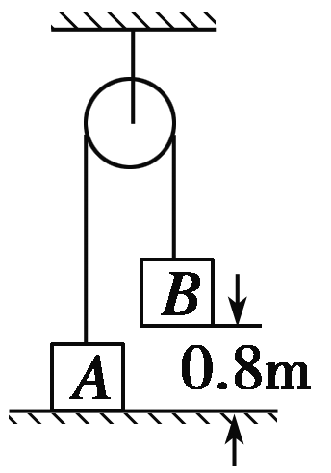

图1

解题指导　*E*1＝*E*2.

对*A*、*B*组成的系统，当*B*下落时系统机械能守恒，以地面为零势能参考平面，

则*mBgh*＝*mAgh*＋(*mA*＋*mB*)*v*2.

解得*v*＝ ＝ m/s＝2 m/s

答案　2 m/s　0.2 m



如图2所示，半径为*R*、圆心为*O*的大圆环固定在竖直平面内，两个轻质小圆环套在大圆环上.一根轻质长绳穿过两个小圆环，它的两端都系上质量为*m*的重物.忽略小圆环的大小.将两个小圆环固定在大圆环竖直对称轴的两侧*θ*＝30°的位置上.在两个小圆环间绳子的中点*C*处，挂上一个质量*M*＝ *m*的重物，使两个小圆环间的绳子水平，然后无初速度释放重物*M*，设绳子与大、小圆环间的摩擦均可忽略，求重物*M*下降的最大距离.

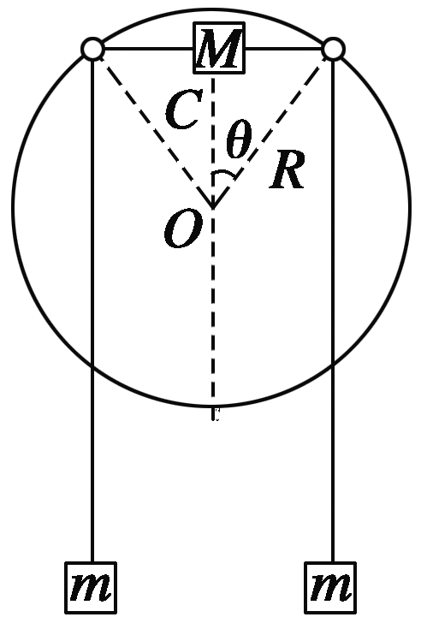

图2

答案　*R*

解析　解法一　利用*E*初＝*E*末

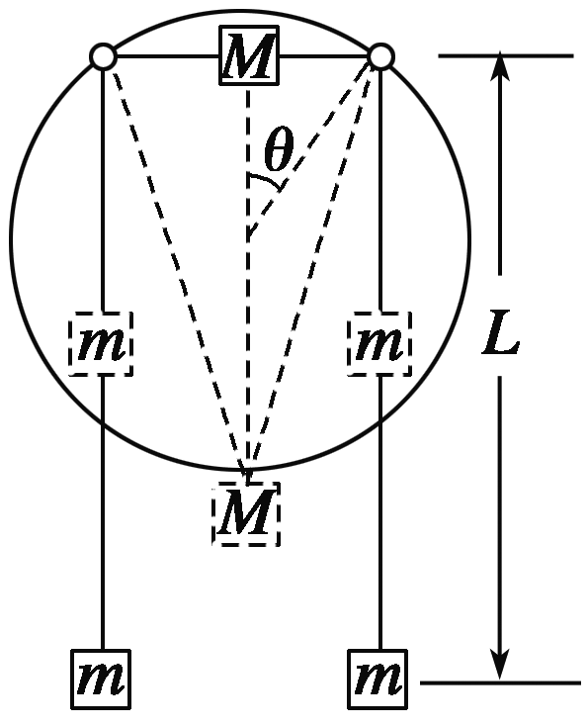设两小圆环下侧的绳长为*L*，两重物*m*所在位置的水平面为零势能参考平面，则初状态的机械能*E*初＝*MgL*

重物*M*下降到最大距离*h*时速度为零，两重物*m*的速度也为零，各物体位置关系如图中的虚线所示，则末状态的机械能为

*E*末＝2*mg*(－*R*sin *θ*)＋*Mg*(*L*－*h*)

又由于*E*初＝*E*末，*θ*＝30°，*M*＝*m*

所以*h*＝*R*(另解*h*＝0舍去).

解法二　利用Δ*EA*增＝Δ*EB*减

重物先向下加速，然后向下减速，当重物速度为零时，下降的距离最大.此时质量为*m*的重物速度也为零，根据系统机械能守恒，*M*机械能的减少量等于*m*机械能的增加量，设下降的最大距离为*h*.

*Mgh*＝2*mg*[－*R*sin *θ*]，

解得*h*＝*R*(另解*h*＝0舍去).

此题，机械能在转移过程中守恒，

选用Δ*EA*增＝Δ*EB*减解题更加简单明了，

所以在选用机械能守恒的表达式时一定要找准角度.